Pastaschotel met kip en rode pesto
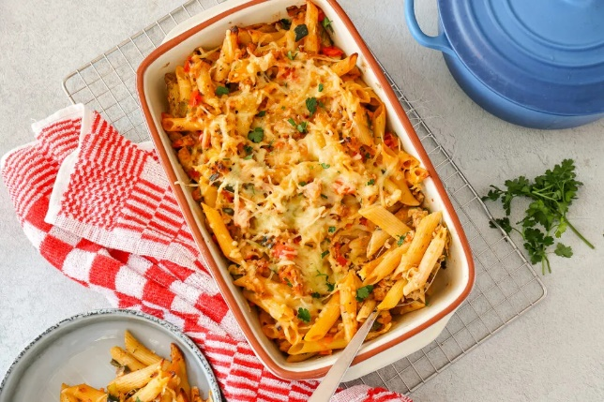
Ingrediënten 4 personen :
300 gram Penne 2 rode uien gesnipperd
400 gram Italiaans roerbakgroenten 300 gram kipfilet in blokjes
1,5 theelepel gedroogde oregano 2 theelepels kipkruiden
125 gram crème fraîche 200 gram rode chili pesto
100 gram geraspte kaas

Bereidingswijze:

Kook de Penne volgens de aanwijzingen op de verpakking.

Verwarm de oven voor op 180 graden en vet de ovenschaal in.

Verwarm olie in een grote koekenpan of hapjespan en bak de kipblokjes hierin aan. Voeg de kipkruiden toe en bak deze mee.

Voeg de ui toe als de kip rondom aangebakken is. Doe de andere groenten erbij en bak deze 10 minuten mee. Breng op smaak met zout en peper en voeg de oregano toe.

Roer de gekookte pasta door het kip-groentemengsel en roer de crème fraîche en rode pesto door het mengsel.

Verdeel het mengsel over de ovenschaal en bestrooi met geraspte kaas.

Verwarm 20 minuten in de oven en serveer hierna direct.

